Jiné téma – propagace života v obcích Mikroregionu
Kalendáře Mikroregionu Ivančicko
Mikroregion Ivančicko každoročně vydává stolní kalendář, který obsahuje zejména kalendárium kulturních, společenských, sportovních a jiných významných akcí konaných ve všech členských obcích Mikroregionu Ivančicko na celý rok.
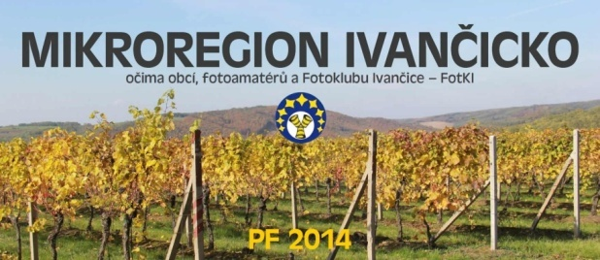
V kalendáři jsou obsaženy tematické fotografie ze všech členských obcí Mikroregionu. Kalendář je čtrnáctidenní, plnokrevný a plní též propagační funkci - seznamuje občany s Mikroregionem Ivančicko, obsahuje důležité kontakty a praktické informace.
Projekt byl poprvé realizován v roce 2004, od této doby je každoročně udržován. Valná hromada svazku každoročně schvaluje záměr vydat kalendáře. Zpracováním pověřuje jednak tajemníka svazku, který zajišťuje obsahové materiály - termíny akcí. Správní výbor svazku provádí výběr externího dodavatele, který realizuje grafické zpracování a výtisk.
Fotografické podklady jsou zajišťovány ve spolupráci s občanským sdružením, které sdružuje fotografy z obcí Mikroregionu pro zajištění tematických fotek. Zakomponování meziobecní spolupráce spatřujeme mimo jiné ve skutečnosti, že při tvorbě kalendáře obce Mikroregionu vzájemně koordinují termíny konání svých důležitých akcí, tak aby se vzájemně nepřekrývali. Prostor pro dodání svých podkladů dostávají též občanská sdružení, zájmové spolky a organizace ze všech obcí Mikroregionu. Při tvorbě kalendářů jsou podklady opakovaně rozesílány mezi obce, které mají možnost vzájemně koordinovat včas plány svých aktivit.
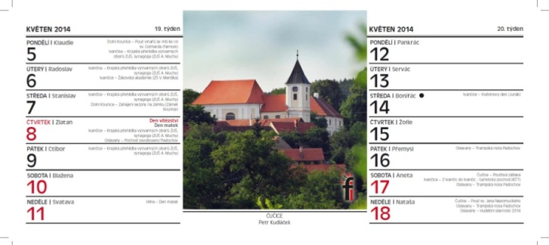
Mezi občany se zvyšuje povědomí a informovanost o subjektech, které pracují s dětmi a mládeží, o organizacích působících ve sportovních a kulturních aktivitách. Kalendáře jsou po vytištění bezplatně distribuovány do všech domácností členských obcí Mikroregionu.
Dalším významným znakem meziobecní spolupráce je prvek společného financování této aktivity. Finančně jsou tyto aktivity pokryty z vlastních zdrojů obcí, rozpočtu Mikroregionu a grantových prostředků (podporuje Skupina ČEZ). Malé obce si mohou dovolit uhradit náklad vydání v řádech stovek kusů, který vychází finančně výhodněji, než kdyby každá obec samostatně vydávala své vlastní kalendáře za nesrovnatelně vyšších nákladů. Obyvatelé Mikroregionu jsou díky kalendářům po celý rok informování o společenském, kulturním a sportovním dění ve svém okolí.
Jako přínos můžeme vidět zvýšení informovanosti obyvatel, prezentace regionu, zvyšování atraktivity pro turisty. Vydáním vyššího nákladu výtisku kalendářů zároveň dochází k úspoře jednotkové ceny pořizovacích nákladů na kalendář. Pokud by kalendáře vydávaly jednotlivé obce samostatně, byly by náklady na vydání takového díla i více než o 100% vyšší.
Překážkou je každoroční obtížné získávání veškerých informací od jednotlivých obcí. Pro některé obce není snadné dlouhodobě dopředu plánovat akce, nebo je vhodně koordinovat se sdruženími a organizacemi, které v obcích působí. Pro obce bylo též překážkou zprvu koordinovat plán významných akcí v návaznosti na jiné obce. Zpočátku byl problém získat od některých obcí také relevantní fotografické podklady, tento problém byl vyřešen zapojením zájmových fotoamatérů z členských obcí Mikroregionu. Velká města mají více obyvatel (domácností), tudíž mají problém s financováním většího množství kalendářů pro všechny své domácnosti.
Vzhledem k desetileté době trvání projektu lze konstatovat, že projekt má pozitivní odezvu jak po stránce meziobecní spolupráce, tak i u uživatelů, pro které jsou výstupy tohoto projektu určeny. Při realizaci projektu nebyly identifikovány závažnější rizika, které by bylo možné popsat, je důležité striktně stanovit termíny dodání podkladů. Při výběru zhotovitele (dodavatele tisku) je vhodné dbát na zachování kvality a způsobu zpracování, aby kalendář plnil funkci nejen informační, ale též prezentační a propagační. Osvědčil se formát kalendáře. Stolní kalendáře jsou veřejností celoročně využívány a mají dle zkušeností a preferencí uživatelů lepší využití, než vydání nástěnných kalendářů, do kterých většinou nelze vložit potřebné množství informací, jako do stolních.
Jako další plán můžeme nastínit rozšíření vydání kalendářů o další obce z regionu mimo Mikroregion, tedy zapojit další obce z ORP Ivančice, které mají zájem se projektu účastnit. Rozšíření kalendářů ze čtrnáctidenního formátu na týdenní. Kalendář je v posledních letech též poskytován v elektronické podobě.
Vzhledem ke konstantně rostoucímu zájmu o kalendáře z řad obcí i veřejnosti očekáváme, že i v příštích letech bude tento úspěšný projekt plnit své základní funkce - informovanost o dění a akcích v obcích, spolupráce obcí při koordinaci plánu aktivit na nadcházející rok, propagace a prezentace členských obcí Mikroregionu.

Autor článku: realizační tým ORP Ivančice (Koordinátor: jurkoval@centrum.cz)

